DÔME EXTÉRIEUR

DO518HD

- Alimentation : PoE+, High PoE
- Capteur : 1/2.8 ‘’ CMOS
- Résolution : 3 Mpix 2048x 1536 pixels – 30 IPS
- Focale : Motorisation totale de 4.5mm à 135mm
- Angle : 59,8° à 2,3°
- Sensibilité : 0.01 lux (couleur), 0 lux avec IR - Portée IR : 200 mètres
- Intelligence : Périmétrie, Tracking, franchissement de ligne, ajout objet, vitesse anormale, mauvais signal, détection de mouvement
- Images : 3D DNR, WDR, ICR, HLC, ROI, DIS Anti brouillard, Mode couloir
- Compression vidéo : H.265
- Débit Vidéo : 100kbps à 12 Mbps
- Protocoles : IPv4/IPv6, 802 1x, http, TCP / IP, UDP/IP, DHCP, NTP, RTCP/RTP, PPPoE, SMTP, DNS, UPnP, FTP,

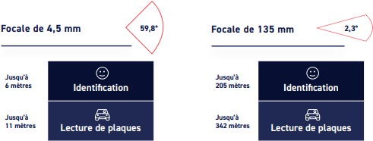

Analyse intelligente:

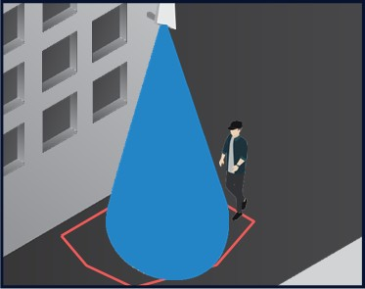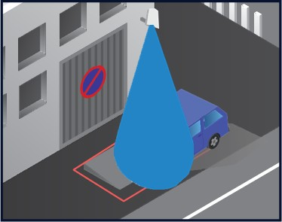

Périmètre:
Si quelqu’un passe dans cette zone du trottoir, je suis averti.e !
Stationnement illégal: Si un véhicule se gare dans cette zone, je suis averti.e !

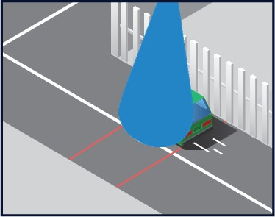

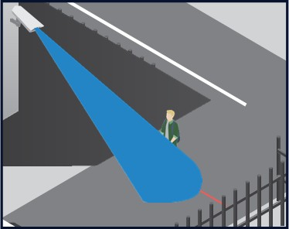
Barrière: Double barrière:

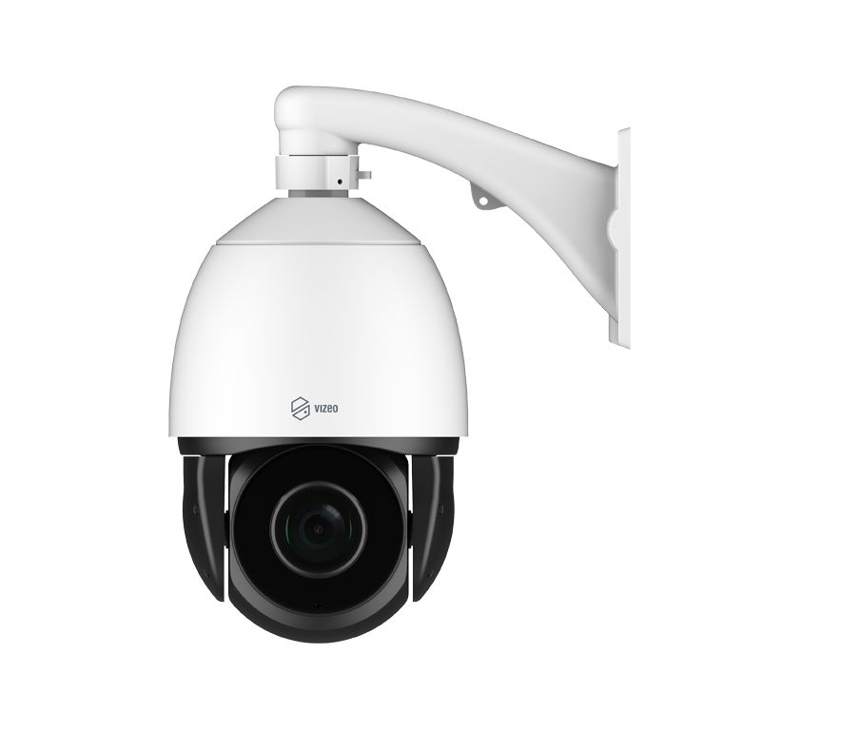
Si un vehicule ou quelqu’un passe cette entrée dans le sens des flèches jaunes, je suis averti.e !
Si un vehicule ou quelqu’un passe ces deux bandes,je suis averti.e!

